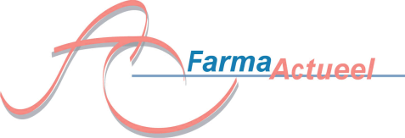
TNF-α remmers: Spiegelbepalingen, kosteneffectiviteit en inkoop
Voor Ziekenhuis apothekers
Woensdag 12 november 2014, SS Rotterdam 18.30-22.00 uur

Aan de vooravond van de Ziekenhuisfarmaciedagen, op 12 november, organiseert FarmaActueel, met ondersteuning van Pfizer, een Speaking Dinner over diverse aspecten van TNF-α Remmers.

Bent u toch al van plan naar de Ziekenhuisfarmaciedagen af te reizen, ga dan gewoon een avond eerder naar de SS Rotterdam. De avond en de overnachting wordt u gratis aangeboden, zodat u fris en filevrij aan de Ziekenhuisfarmaciedagen kunt beginnen. Dit initiatief is overlegd met de NVZA. Accreditatie is aangevraagd. Schrijf snel in, want er is beperkt plaats.

18.30 Ontvangst
19.00 Aanvang diner
19.15 Dr. GertJan Wolbink, reumatoloog Reade Amsterdam
Spiegelbepalingen van TNF-alfa remmers en kosteneffectiviteit
20.30 Mr. Erik Janssen, Dirkzwager
Juridische aspecten van inkoop en contracten betreffende geneesmiddelen

Naam: ……………………………………………………  Apotheek: ……………………………………………………  Telefoon ……………………………………………………  Emailadres …………………………………………………..  BIG nummer …………………………………………………… | Ondergetekende wil dit Speaking Dinner graag bijwonen  Dit antwoordformulier graag zo spoedig mogelijk, maar uiterlijk vóór 5 november 2014 opsturen naar FarmaActueel, Pieter Breughelstraat 25, 3583 SH Utrecht of fax 0842286570 of mailen naar info@farmaactueel.nl

